信息系统工程重点实验室开放基金
中期总结报告

项目编号：×××××××××××
项目名称：×××××××
承研单位：××××××××××××
课题负责人：×××××××
编写日期：××××××××××

信息系统工程重点实验室

目 录
摘 要
项目基本情况：本课题以/针对×××背景/需求，力求解决×××问题，安排了×××研究/关键技术攻关。
完成情况：重点开展了×××、×××技术研究；突破/完成×××、×××技术；形成了×××等技术规范/标准/指南；研制了×××、×××研制了×××等原型系统/原理样机/原理样件，达到了×××等指标；已在×××方面（初步）应用/试用/验证（部分），达到了×××等实效，（初步）形成了×××等技术能力，其中×××指标由前期的×××提高到×××，达到了×××水平。
预期项目研制完成时，在×××方面有创新，具有×××特点，能够解决×××问题。
问题说明：存在的主要问题及技术难点，……。
（陆）
（以上全部800字以内）

一．研究总要求

（一）研究目标
面向低分辨率侦查视频的目标智能感知技术（陆）

（二）研究内容

1.低分辨率视频目标实时分类检测与跟踪技术（邹）
研究基于深度学习框架的运动平台小目标（小于13*13像素）检测与识别模型，包括无人机侦测红外/可见光视频的地面目标、海上海警船侦察的海上目标等；研究视频目标实时跟踪模型，生成目标清单、实现对视频目标连续不间断跟踪。

2.低分辨率视频目标文字检测与识别技术（徐）
研究基于深度学习框架的无人机/海警船拍摄的低分辨率视频文字目标检测和实现技术，实现不同角度、不同方向、有遮挡情况下的视频文字有效识别。

3.低分辨率目标状态估计技术（张）
研究移动平台获取的低分辨率视频目标状态估计技术，包含视频目标方位估计，位置估计以及面积/长度等几何特征计算。

（三）关键技术

1.超分辨率重建技术（张）
由于海警船载/无人机载移动平台获取目标视频信息时，受制于摄像头传感器参数限制和拍摄距离的影响，比较难以获取满足后续研究要求的较高分辨率的视频/图像信息。因此，需要在原有的低分辨率的视频/图像进行增强预处理，以获得后续所需要的较高分辨率的视频/图像。采用图像超分辨重建实现上述目的。
图像的超分辨率重建是指通过硬件或软件的方法提高原有图像的分辨率，通过一系列低分辨率的图像来得到一幅高分辨率的图像过程。
超分辨重建主要分为两种。Image SR，只参考当前低分辨率图像，不依赖其他相关图像的超分辨率技术，称之为单幅图像的超分辨率。Video SR，参考多幅图像或多个视频帧的超分辨率技术，称之为多帧视频/多图的超分辨率。本研究采用的关键技术为基于深度学习的单幅图像的超分辨率重建。该模块采用主要的关键技术包括：
①基于SRGAN的深度网络模型的设计与搭建
②深度超分辨率网络超参数的选取与模型的训练
③SRGAN损失函数的设计

2.低分辨率视频目标实时分类检测与跟踪技术（邹）
2.1基于深度学习YOLOV3的可见光视觉目标检测技术
YOLOV3在YOLOV1/V2基础上提出了一种联合训练方法，并在多尺度预测，分类网络和分类器方面进行改进，能够容许同时使用目标检测数据集和分类数据集。使用有标记的检测数据集精确定位，使用分类数据增加类别和鲁棒性，目标检测结果更加准确快速。作为一种统一的、实时的检测框架，YOLO的检测速度非常快，可以达到 45 fps 。其模型通过采用空间限制，减少了对同一目标的重复检测，大大提高了效率，能够达到实时的效果。
在YOLO算法提出之前，针对于目标检测的算法主要是以R-CNN系列为代表的R-CNN、Fast R-CNN、Faster R-CNN两阶段（two-stage）算法。但这种算法存在一个明显的缺陷就是速度太慢，针对于实时性较高的场景不适用。而YOLO算法则采用单阶段（one-stage）预测方式，与R-CNN系列算法不同，YOLO仅使用一个卷积神经网络，直接预测出物体类别、位置和置信度，而且生成的预测框数量比Faster-RCNN少很多。Faster-RCNN预测的真实框对应多个标签为Postive的候选框，而YOLO-V3预测的真实框仅对应一个Postive的候选框。这些特性使得YOLO-V3算法具有更快的速度，是Faster R-CNN的7倍，能达到实时响应的水平。
1.1.1 模型设计思想
首先，在图片上按照已定规则产生一系列的先验框，然后根据图片上目标的真实框位置对候选区域进行标注。当真实框与候选框的欧氏距离小于某一阈值时，该选区框会被标为正样本，并将真实框的位置作为该目标的最终位置。当真实框与先验框的欧氏距离大于某一阈值时，该选区框会被标为负样本，负样本不参与预测过程。使用卷积神经网络（CNN）提取图片中目标的特征并对候选框的位置和类别进行预测。通过网络模型预测目标位置和类别信息，最后将网络的预测值和真实值进行对比进而建立损失函数，训练过程就是损失函数降低的过程。
1.1.2 检测流程
将图像输入到检测模型前，需要将图像重塑成416*416*3尺寸。因为检测过程含有5次下采样，每次下采样的步长为2，步长次数为5，所以网络最大步幅为25=32，所以图像的尺寸必须为32的倍数。
对于一个输入图像，YOLOv3采用3个不同尺度的特征图来进行目标检测，不同尺寸的特征图可检测不同尺寸的目标，通过8倍下采样得出的52*52的特征图的感受域最小，适合检测小尺寸目标，具体流程见图2-1。
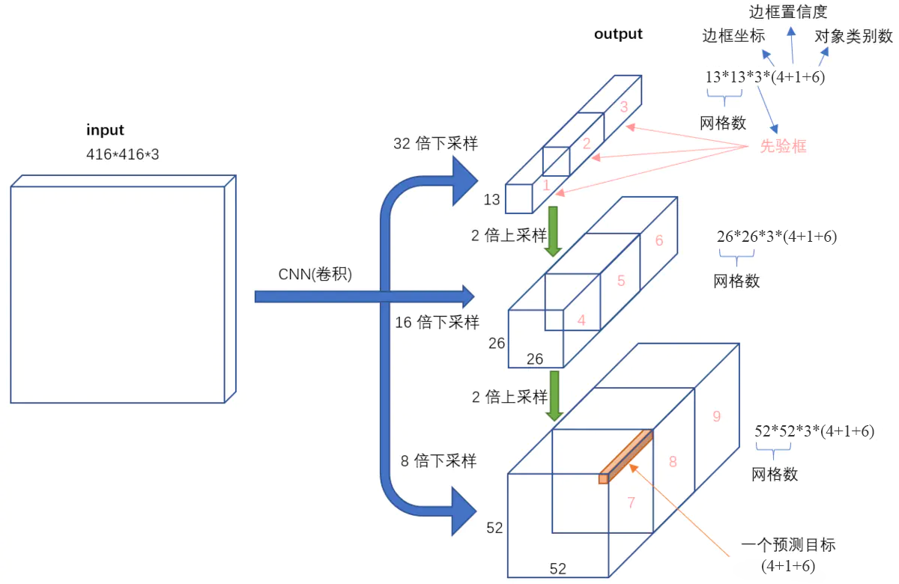
图3-1 YOLOv3特征向量图
对于一个416*416的输入图像，在每个尺度的特征图的每个网格设置3个先验框，总共有13*13*3 + 26*26*3 + 52*52*3 = 10647个预测。每一个预测为一个4+1+6=11维向量，这个1维向量包含边框坐标，边框置信度，对象类别的概率，见表2-1。
表3-1 YOLOv3输出向量
内容 | 数量
边框坐标 | 4
边框置信度 | 1
类别概率 | 6
随着输出的特征图的数量和尺度的变化，先验框的尺寸也需要相应的调整。YOLOv3采用K-means聚类得到先验框的尺寸，为每种下采样尺度设定3种先验框，总共聚类出9种尺寸的先验框
该算法创新性地提出了将输入图片进行S*S的栅格化，每个小单元称为一个网格单元（grid cell）。如果某种检测目标的中心掉落在一个网格单元内，那么这个网格单元就负责检测这个物体（object）。每个网络单元预测B个边界框（bounding boxes）以及这些边界框的得分（score）。这个得分反应了模型预测这个网格单元中是否含有物体，以及是这个物体的可能性。可以把置信度（confidence）函数定义为：
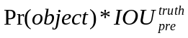
当网格单元中不含有一个物体时，得分应为0，即；当含有一个物体时，，得分为预测边界框（preicted box）与真实边界框（ground truth）之间的交并比（IoU，Intersection over Union）。
每个边框由五个预测值组成：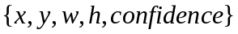，其代表含义如表3-2所示。
表3-2 预测值含义
参数 | 含义
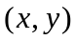 | 坐标，代表边界框与网络单元边界的相对值，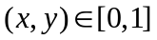
 | Width，相对于整幅图像预测框的宽，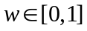
 | height，相对于整幅图像预测框的高，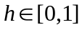
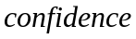 | 置信度，含有物体的概率，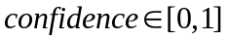
每一个网络单元（grid sell）在预测B个边界框的同时，还需要预测C个条件类别概率（conditional class probability），，即在一个网络单元包含一个物体（object）的前提下，它属于某个类的概率。将每个网络单元的条件类别概率与预测边框的置信度相乘，得：
即可得到预测边框代表具体类别得置信度得分，该乘积既包含了预测边框中预测类别得可能性，也反应了边框内是否含有物体和边框坐标的准确度。
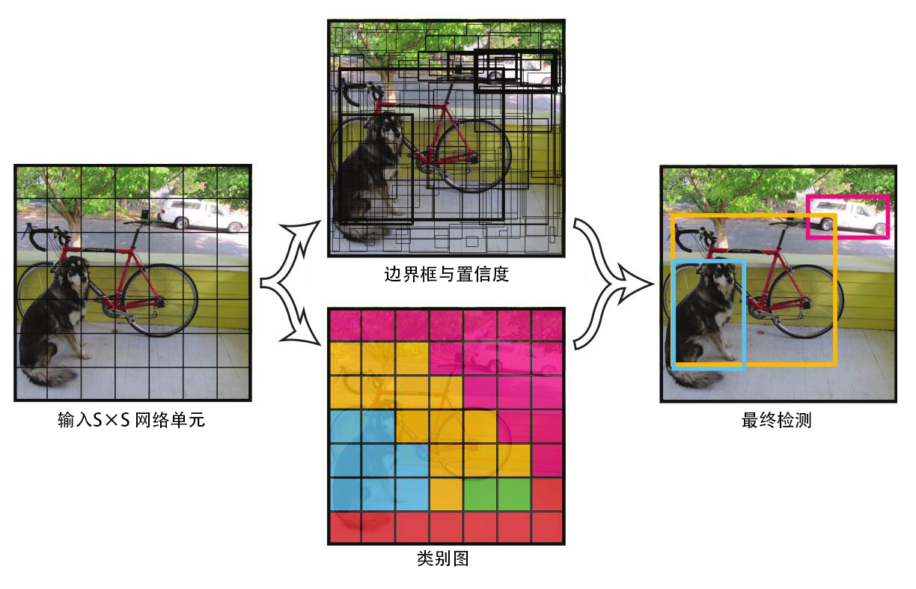
图3-2 YOLOv3可视化预测过程
将YOLO用于PASCAL VOC数据集时，S=7，即每张图片分为7*7=49个网络单元。B=2，即每个网络单元预测2个边界框。C=20，因为PASCAL VOC数据集共包含20个类别。因此，最后的预测值是的张量。
1.1.3 网络设计
将YOLO的模型设计为卷积神经网络，网络的初始卷积层从图像中提取特征，全连接层直接预测并输出检测目标的位置和概率。YOLOv1的网络借鉴了借鉴了图像分类模型GoogleNet，网络包含24个卷积层和2个全连接层。不同的是，YOLO未使用感知模块，而是交替使用1*1卷积层和3*3卷积层，最终输出7*7*30张量的预测值。
YOLO v2与YOLO v3的网络结构采用相似的原理，对网络层数进行加深，但是具体的结构却有很大的不同。YOLO v2采用Darknet-19的网络结构，即网络包含19个卷积层。而该项目所采用的YOLO v3模型使用的是Darknet-53网络结构，即网络包含53个卷积层，每经过一组卷积层，过滤器的数量都会翻倍，与YOLOv2相对比，它不含有池化层和全连接层，但是借鉴了残差网络residual network的做法，增添了残差结构，以解决因网络结构过深而造成难以训练的问题。
YOLOv3输出三个不同尺度的特征图（feature map），其深度均为255，尺寸分别为13、26和52，应用三种不同的尺度可以对不同大小的目标进行有效的检测。其中DBL代表卷积层（Convolution, conv）、批量规范化（batch normalization, BN）和激活函数leaky ReLU的结合体；resn代表残差结构网络，解决因网络结构太深而造成难以训练的问题；concat表示张量（tensor）的拼接。其网络结构见图2-3。
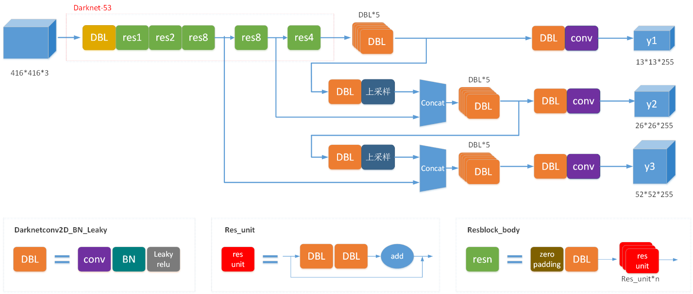
图2-3 YOLOv3结构图
其中，批量规范化（batch normalization, BN）就是在网络的每一层输入之前，做了一个归一化处理。因为深层神经网络在做非线性变换前的激活输入值随着网络深度加深，而逐渐发生偏移或变动。通常，其整体分布逐渐往非线性函数的取值区间的上下限两端靠近，这导致反向传播时低层神经网络的梯度消失，训练深层神经网络收敛越来越慢。而BN通过一定的规范化手段，把每层神经网络任意神经元这个输入值的分布强行拉回到均值为0，方差为1的标准正态分布，将越来越偏的分布强制拉回标准的分布，使得激活输入值落在非线性函数对输入比较敏感的区域，使输入的小变化就会导致损失函数较大的变化，避免梯度消失问题产生，而且梯度变大意味着学习收敛速度快，能大大加快训练速度。
激活函数（activation function）的作用是去线性化，神经网络节点的计算就是加权求和，再加上偏置项。线性整流函数（Rectified Linear Unit, ReLU），又称修正线性单元。其函数表达式如下：
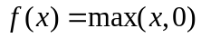
本项目中使用的激活函数为带泄露修正线性单元（Leaky ReLU），其函数表达式为：
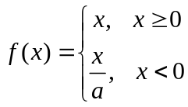
在Relu函数的负半区间引入一个泄露（Leaky）值，其中，a为内的任意值。
深度学习对于网络深度遇到的主要问题是梯度消失和梯度爆炸，传统对应的解决方案则是数据的初始化和批量正则化（BN），但是这样虽然解决了梯度的问题，但深度却加深了，带来了另外的问题就是网络性能的退化问题。由于深度加深导致错误率上升。而残差用来设计解决退化问题，同时也解决了梯度问题，使得网络的性能进一步提升。因为普通的恒等映射需要直接拟合出理想映射，而加入残差块中只需要拟合出残差映射，使残差映射易于捕捉细微波动，在实际应用中也更容易优化。其网络结构见图2-4。
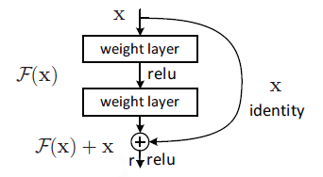
图2-4 残差结构
1.2基于检测的目标跟踪技术SORT
Sort是多目标跟踪算法，多目标跟踪问题可以当作数据关联问题，需要在视频帧序列中进行跨帧检测，并将结果进行关联，Sort的基本思想是通过检测进行跟踪TBD（tracking-by-detection），该系统运行速度主要由检测模型的检测速度决定。其检测器由两个基础算法组成：卡尔曼滤波器和匈牙利算法。匈牙利算法是一种寻找二分图的最大匹配算法，在多目标跟踪问题，为一种寻找前后两帧的若干目标的匹配最优解的算法。而卡尔曼滤波可以看作是一种运动模型，用来对目标的轨迹进行预测，并且使用确信度较高的跟踪结果进行预测结果的修正，是控制领域常用的一种算法。
在多目标跟踪过程中，卡尔曼滤波器作为Sort的预测模型，利用卡尔曼滤波器结合过去帧序列预测未来帧中目标的位置；匈牙利算法作为Sort的关联模型，通过匈牙利算法关联检测框到目标。算法对每一帧进行目标检测，后续通过匈牙利匹配算法对之前的运动轨迹和当前检测对象进行匹配，形成物体的运动轨迹。
1.2.1 卡尔曼滤波器
卡尔曼滤波（Kalman filtering）是一种利用线性系统状态方程，通过系统输入输出观测数据，对系统状态进行最优估计的算法。由于观测数据中包括系统中的噪声和干扰的影响，所以最优估计也可看作是滤波过程。
数据滤波是去除噪声还原真实数据的一种数据处理技术，Kalman滤波在测量方差已知的情况下能够从一系列存在测量噪声的数据中，估计动态系统的状态。由于它便于计算机编程实现，并能够对现场采集的数据进行实时的更新和处理，Kalman滤波是目前应用最为广泛的滤波方法，在通信，导航，制导与控制等多领域得到了较好的应用。
1.2.2 匈牙利算法
匈牙利算法，由匈牙利数学家Edmonds于1965年提出，因此而得名。此算法的核心就是寻找增广路径，通过增广路径来求二分图最大匹配的一种算法。设是一个无向图。如果顶点集V可分割为两个互不相交的子集V1，V2；选择这样的子集中边数最大的子集称为图的最大匹配问题（maximal matching problem)。如果一个匹配中，且匹配数，则称此匹配为完全匹配，也称作完备匹配。特别的是当时，称为完美匹配。
1.2.3 估计模型
用于描述目标状态的模型，将目标当前的信息传播到下一帧。使用线性模型来估计目标在帧与帧之间的位移，每个目标的模型都是独立的，互不影响，其状态建模为：
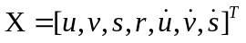
其中和代表目标中心所在的水平和垂直位置，和分别代表目标边界框的面积和长宽比。一般情况下，长宽比是恒定的。当检测目标与跟踪目标相关联后，可用该目标新的检测边界框更新追踪目标状态，并使用卡尔曼滤波器对速度分量进行运算分析。当检测目标与追踪目标未关联时，直接预测其状态即可，无需使用速度模型进行校正。
1.2.4 数据关联
将检测信息分配给已有目标时，首先预测当前帧中每个目标的位置以及它们的边界框。在检测到的所有目标的预测边界框之间做交并比，来构成成本矩阵，并使用匈牙利算法解决分配问题。当目标重叠的检测值小于IOU的阈值时，则将通过IOU阈值来取消配对。边界框的IOU距离解决了移动目标被短期遮挡的问题。当目标被完全遮挡时，仅能检测到遮挡物，但IOU距离更倾向于具有相似比例的检测，此时需要对被遮挡目标进行矫正，以确保其不受影响，不会进行重新分配。
1.2.5 跟踪目标的创建与删除
当对象从画面中出现或消失时，都需要针对该目标创建或删除唯一标识ID。对于已经创建的对象，当重叠部分小于IOU的阈值时表明跟踪器未跟踪到该对象。使用速度为零的矩形框初始化跟踪器，因为此时速度为零，所以速度分量的协方差较大，更加凸显了不确定性。新建的跟踪器需要一个观察期，跟踪目标要与检测目标相关联以积累足够的特征值，以防止误跟踪。当无法检测跟踪目标时，跟踪器将被删除，防止长时间预测导致跟踪器数量无限增长。及时删除已丢失的目标可以提高效率。如果消失的对象再次出现，对该目标的跟踪将以新的标识ID恢复。
1.2.6 跟踪过程
SORT的跟踪过程见图2-5，可以将整体拆分为两个部分，分别是匹配过程和卡尔曼预测和更新过程。首先，使用匈牙利算法对检测结果与通过卡尔曼过滤器的预测结果进行IOU匹配，生成三类结果：误匹配轨迹、未匹配检测和已匹配轨迹。对于没匹配上的轨迹直接将其删除；对于未匹配的检测将创建新轨迹；对于已匹配的轨迹将通过卡尔曼滤波器进行更新。更新后的轨迹与新生成的轨迹将通过卡尔曼滤波器进行新一轮的预测并与检测结果进行匹配。
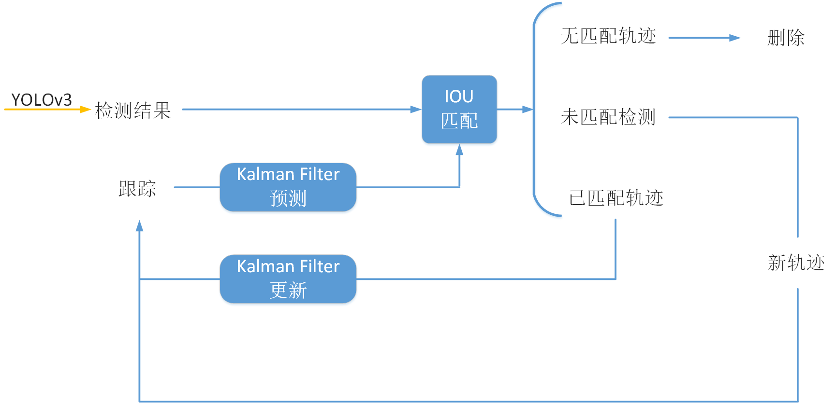
图2-5 SORT流程图

3.低分辨率视频目标文字检测与识别技术（徐）
目标文字区域检测采用的是基于Faster RCNN模型，文字区域的OCR识别采用的是基于conv-LSTM的卷积特征序列化的 识别技术。 Faster RCNN在Fast RCNN基础上引入了RPN（Regional Proposal Networks）网络，从而替代之前的Selective Search算法，在提升性能（时间、精度）的同时，也使得模型训练更加便捷，可以由神经网络end-to-end完成。而基于卷积的长短时记忆模型conv-LSTM不仅具备空间特性（卷积），同时也引入了时间特性（LSTM），这是序列模型在图像上的应用扩展。该模块的关键技术包括：
- 通过检测算法对文字目标区域进行获取
- 利用Inception_v4网络对区域文字特征进行提取
- 基于LSTM建立字典与特征之前的映射关系，其中引入了
Attention机制，增强了对序列信息的利用

4.低分辨率目标状态估计技术（张）
根据目标实时分类检测和识别跟踪的结果，对目标进行状态估计。主要包含两部分，通过光电系统和导航定位系统对视频中的目标方位、位置进行估计，得到目标的基本位置信息；通过对视频中的船只图像的轮廓进行提取、分析与计算，对视频中的目标长、宽面等计算，得到目标的基本大小信息。该模块的关键技术包括：
①相机工作模型与坐标系的建立
②像素坐标到实体坐标的映射
③目标定位与地理位置估计
④目标长宽与面积的估计

（四）主要技术指标
（陆）

（五）进度节点安排及标志性成果
（陆）

二．研究工作进展情况（重点说明）

(一)研究内容的完成情况

1.低分辨率视频目标实时分类检测与跟踪技术（邹）
目前只实现对可见光视频的检测，采用速度较快、准确率较高的目标检测算法YOLOv3，该算法采用端对端的结构形式，形成根据输入直接得出输出的回归模型。将图片输入到检测模型即可得出目标的类别、位置和置信度等信息。该检测模型在Tensorflow深度学习框架下，采用Seaships大规模数据集训练得出，可对常见的六类船舶目标进行检测分类。多目标跟踪部分采用基于检测的跟踪算法Sort，该算法由两个基础算法组成：卡尔曼滤波器和匈牙利算法。卡尔曼滤波器作为预测模型，结合过去帧序列预测未来帧中目标的位置；匈牙利算法作为关联模型，关联检测框与目标位置。检测模型对视频中每一帧进行目标检测分类，后续通过匈牙利匹配算法对之前的运动轨迹和当前检测对象进行匹配，形成物体的运动轨迹。
对于小目标（小于13*13像素）检测效果不佳，接下来需要针对图像质量较差的视频中的低像素目标的检测进行进一步研究。由于训练集的像素为1920*1080，小目标的尺寸均大于100*20，所以对13*13像素以下的目标检测效果并不理想，可对低分辨率的图像采用图像重构、特征金字塔等方式进行解决。

2.低分辨率视频目标文字检测与识别技术（徐）
根据研究进度要求，现已完成了视频目标文字区域的多角度检测与OCR识别（但识别精度 略低于性能指标，其主要原因在于检测与识别的模型不够优，同时自然场景的复杂性以及字符种类较多且间内特征差异较小），对于检测识别结果将其保存至数据库，并可视化至Web监控界面。同时支持Web端对视频或图片，进行手动或DL辅助标注。

3.低分辨率目标状态估计技术（张）
研究内容完成情况：
根据研究进度的要求，现已经完成无人机平台相机工作模型的构建，图像坐标系与世界坐标系的构建，推导完成像素位置坐标与实际位置坐标的换算，进行了相机非线性畸变矫正，目标位置相对坐标与实际经纬度坐标的换算，目标面积大小的估计。
目标实现情况：
实现了在给定相机主要内参数，和无人平台相关飞行参数（飞行高度，经纬度坐标，航角）的前提下，根据视频目标实时分类检测与跟踪技术输出的结果，对目标的位置信息、方位信息、长度、宽度、面积等基本状态的粗略估计。基本能完成项目所规定的该方面的任务。
按照研究进度要求，叙述主要研究内容完成情况，目标实现情况；
未按时完成（关键技术未突破、需求背景调整、技术发展改变）的研究内容应说明原因。

(二)关键技术的攻关情况
重点介绍关键技术的突破现状。采用什么研究方案，通过什么技术途径，突破了哪些关键技术。对影响全局的“瓶颈”技术攻关情况进行重点说明；
对攻关不顺利（进度置后、指标未达）的关键技术应说明原因。
- 基于深度学习的超分辨率重建技术（张）

1.1超分辨率研究的基本概念与研究思路

1.2基于SRGAN的超分辨重建网络的搭建

1.2.1 Generator网络与Discriminator网络结构

1.2.2 SRGAN的交叉训练策略

1.2.3 SRGAN的损失函数

2.低分辨率视频目标实时分类检测与跟踪技术（邹）
采用目标检测算法YOLOv3对各类船舶目标进行检测，并采用基于检测的跟踪算法SORT对已检测的目标进行跟踪。跟踪模型的计算速度与准确率完全基于检测模型的准确度，所以检测算法的准确度至关重要，在训练检测模型的过程中不断修改YOLOv3的网络结构等参数以得到最佳的检测模型。通过对测试集中1120张图片中六类船舶进行测试得出结果，六类船舶的AP与检测正确率见图2-1中的柱状图，六类船舶的综合指标mAP达95.66%，准确率在96%以上。
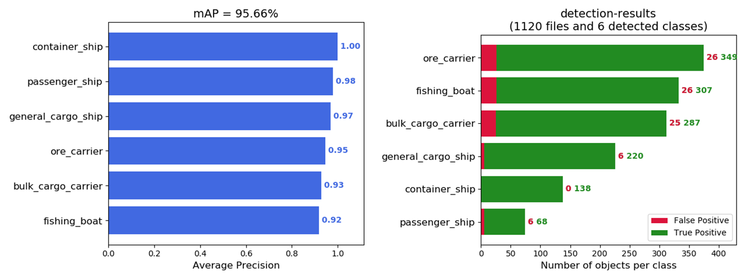
图2-1 测试结果
由于训练集的像素为1920*1080，小目标的尺寸均大于100*20，所以对13*13像素以下的目标检测效果并不理想，接下来将针对于此类小目标进行更细致的研究，对低分辨率的图像采用图像重构、特征金字塔等方式进行解决。

3.低分辨率视频目标文字检测与识别技术（徐）

4.低分辨率目标状态估计技术（张）

4.1
为了便于进行像素位置与实体位置的映射，首先需要建立坐标系，进而构建相机的工作模型。常用的坐标系包括图像坐标系、相机坐标系、相机坐标系。
图像坐标系包括，坐标系和物理坐标系。如图3-1所示，像素坐标系是以图像左上角的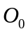为原点的坐标系，像素点的坐标用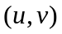表示，和代表该像素点所处位置的行数和列数，像素点的值代表该像素点的颜色信息。物理坐标系即为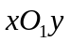坐标系，物理坐标系代表图像的物理长度，其中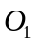一般位于图像的中心，也就是光轴与成像平面的交点，物理坐标系的单位一般是毫米。在像素坐标系下的坐标为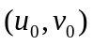，假设每个像素点在物理坐标系中和轴上的尺寸大小为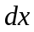和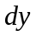，则像素坐标系与物理坐标系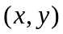之间的转换公式为：
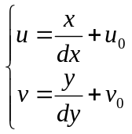
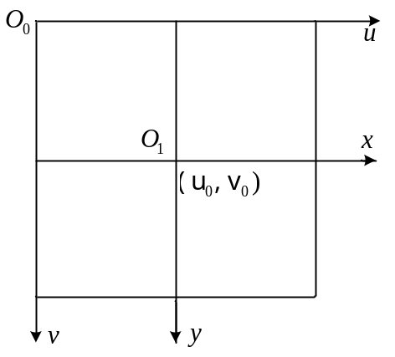
图3-1 图像坐标系示意图
相机坐标系，也叫光心坐标系，是一种三维坐标系，其坐标原点定为相机的光心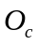轴与光轴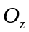重合，与成像平面垂直，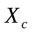轴和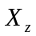轴与物理坐标系平行。如图3-2所示，其中到的物理距离即为焦距f。
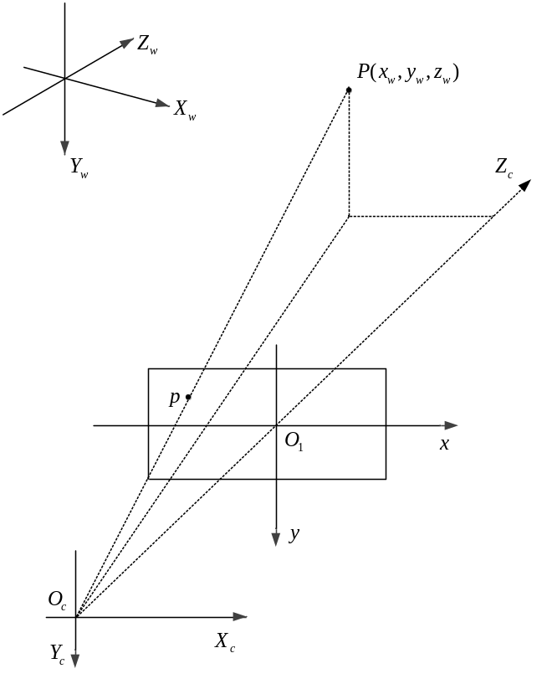
图3-2 相机坐标系示意图
图像坐标系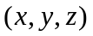到相机坐标系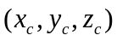的转换方程为:
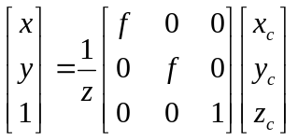
世界坐标系为对任何物体进行描述，图3-2中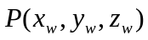即为点在世界坐标系下的坐标。相机坐标系与世界坐标系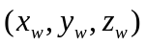之间的变换为刚体变换，其变换关系如下式所示，其中表示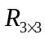旋转矩阵，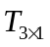表示偏移向量。
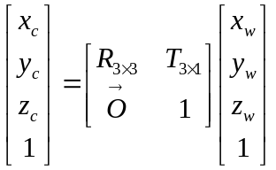
相机的工作过程即为将三维实景映射为二维图像的过程，理想状态下可以用经典的针孔相机模型来描述这一过程。如图3-3中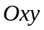为相机坐标系，点为相机的光心。相应的，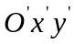为成像平面，点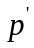是点经过光心在成像平面上的投影。
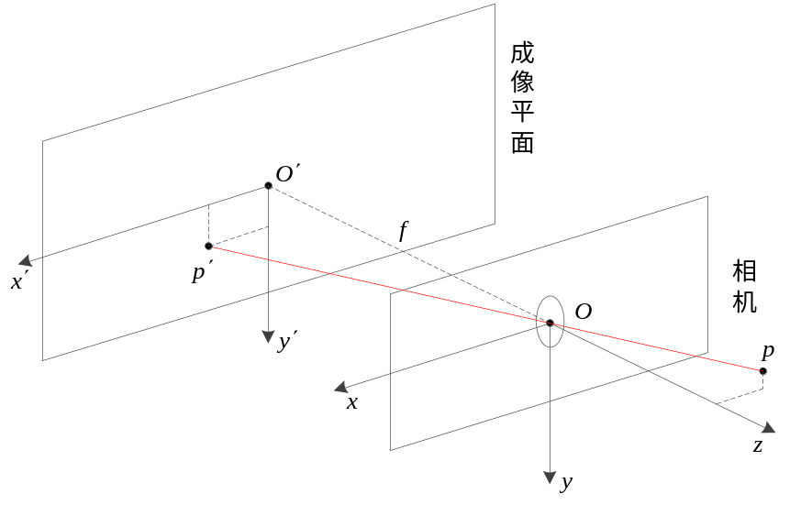
图3-3 针孔成像模型示意图
记点和点在相机坐标系下的坐标分别为和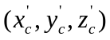根据相似三角形定理可得
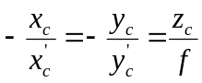

(三)技术指标实现情况
已实现的功能性能指标，主要的技术创新点等。
- 低分辨率视频目标实时分类检测与跟踪技术（邹）
对测试集中1120张图片中六类船舶（ore carrier、bulk cargo carrier）、general cargo ship）、container ship、fishing boat、passenger ship）目标进行测试，mAP达95.66%，分类准确率大于96%。对于已检测的目标跟踪模型可实现准确跟踪。
主流的目标跟踪算法一般采用判别式的类型即将跟踪问题转化为一个二分类问题，即将目标从其背景中分离开来，这类方法也被称为基于检测的跟踪。基于YOLOV3目标检测算法采用一种联合训练方式能够同时使用目标检测和分类数据集和多尺度预测方式，目标检测速度快，背景误检率低通用性强。

- 低分辨率视频目标文字检测与识别技术（徐）

（1）功能性能指标
以NED（Normalized Edit Distance）作为差异度量化指标，100张MTWI2018图片测试的文字OCR平均精度为88.25%，略低于90%的性能指标。
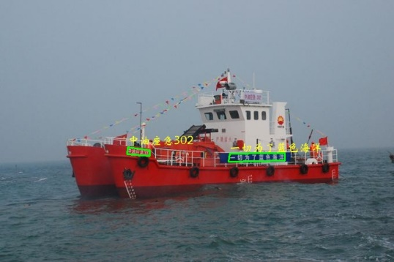
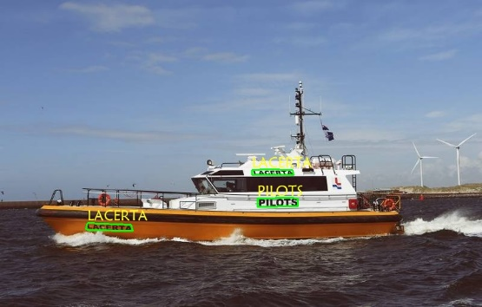
由于模型采用的是采用的是四点斜框方式对文字区域进行标注，故该方法对有一定方向、角度（非水平）的文字检测与识别具有一定的泛化能力。初步效果图如3所示
图3 检测识别效果示意

（2）技术创新点
在模型构建方面，考虑到序列模型解码时输入的编码信息会随着时间步满满衰减，故该模块在conv-LSTM的基础上引入Attention机制，每个时刻对该时间步的编码信息就行回顾，以使模型对序列信息的提取更加精确，同是也提高了信息的利用率。
在训练数据方面，该模块采用大字典训练、小字典预测方式：为了更贴合船名识别，利用爬虫技术从航运在线网站上，爬取了9049个船名，并融合现实场景字符生成训练所用的大字典（合计5376个字符），融入现实场景的字符是为了增强模型的鲁棒性，虽然字符不同但在一定程度上改善船名字符低水平特征的获取。在对船名进行预测时，该模块采用的是对应数据集的小字典，这样的做法可以在一定程度上提高识别的精度。

3.低分辨率目标状态估计技术（张）
经实验验证，在给定相机内参数、无人机平台主要参数的前提下，能够后实现粗略的估计目标相对于无人机的相对位置信息、经纬度等绝对位置信息和目标的大小信息

(四)阶段成果及其应用情况
具有标志性的阶段技术成果形式、应用方向，成果转化应用情况及效益，关键技术的试验验证情况，以及对装备建设所起的积极作用等。
- 低分辨率视频目标实时分类检测与跟踪技术（邹）
通过已训练的检测模型和跟踪算法，可对清晰视频中的矿石船，散货船，杂货船，集装箱船，渔船和邮轮等海上常见的六类船舶进行实时的分类检测和跟踪。

2.低分辨率视频目标文字检测与识别技术（徐）
主要成果：
- 初步完成文字区域检测与文字OCR技术
- 完成检测识别结果MySQL数据库存储及Web窗口可视化监控
- 完成基于文字区域检测与OCR的半自动辅助标注
应用方向：
基于视频目标文字检测与识别技术，可以应用在以字符作为身份区的
的场景，如船名识别、车牌识别等。同时数据库持久化存储，有利于后续的信息检索与查找。在数据标注方面，支持对图片或视频进行手动以及半自动辅助标注。可以为相关的监督学习提供训练样本，同时深度学习辅助的方式节省了标注数据的人工、时间成本。
关键技术实验验证情况：
从MTWI2018数据集中选取100张图片作为验证集（总共包含920个检测框，857个互不相同的字符），利用1-NED（Normalized Edit Distance）量化识别结果与实际的差异程度，字符串A与B的编辑距离lev(m, n)计算公式如下，其中m为A的长度减1，n为B的长度减1。
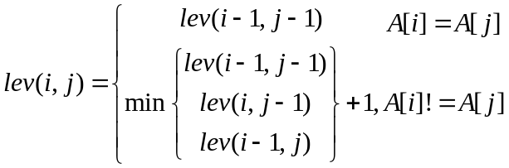

下面就以A=“abcd”，B=“axdde”为例进行简单的计算说明
 |  | a | x | d | d | e
 | 0 | 0 | 1 | 2 | 3 | 4
a | 0 | 0 | 1 | 2 | 3 | 4
b | 1 | 1 | 1 | 2 | 3 | 4
c | 2 | 2 | 2 | 2 | 3 | 4
d | 3 | 3 | 3 | 3 | 2 | 3
图1 两字符串的NED计算
从图中可以得出字符串A与B的编辑距离lev(m, n)=3，从而得到两字符串相似度similarity(A, B) = 1-lev(m, n)/max{m, n}= 1/4最终在该衡量指标下，对应的识别精度如图2所示。
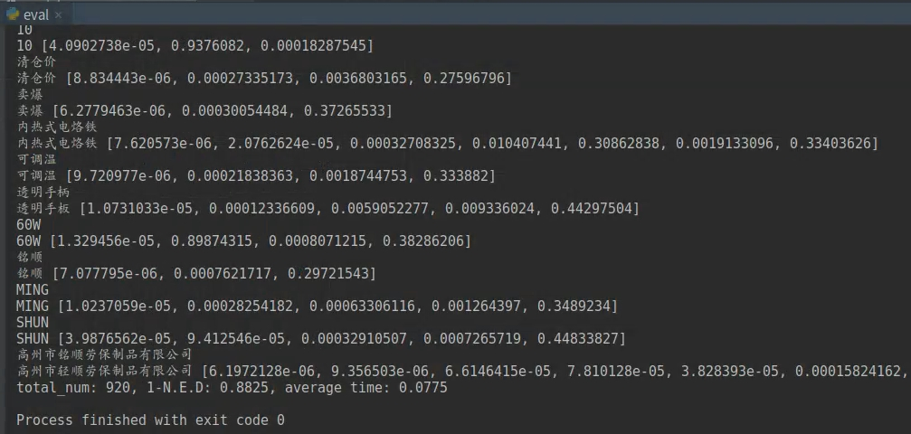
图2 OCR识别结果
100张MTWI2018的图片，最终的在NED指标下的平均OCR精度为88.25%，略低于精度90%的性能指标。

3.低分辨率目标状态估计技术（张）
主要成果：
- 设计了基于单目相机模型的低分辨率目标状态估计方案
- 编写了无人机平台低分辨率目标状态估计的算法与程序
- 基于输入图像验证了低分辨率目标状态估计的程序，能够实现基本的功能
应用方向：
低分辨率目标状态估计技术应用于在较差的侦察环境下，采用计算机视觉方案对所侦察目标进行初步的估计。在军事上可用于战场信息侦察，为敌我双方动态的分析提供帮助，对于构建现代化信息化作战装备具有非凡的意义。民用上，亦可以推广至搜索、救援、科研等相关领域，为社会现代化建设贡献力量。

三．下一步工作安排与建议

(一)下一步工作安排
说明下一步需要重点解决的问题、拟采取的措施与实施的风险，对实现原定目标、计划进行预测分析。
- 低分辨率视频目标实时分类检测与跟踪技术（邹）
接下来将重点解决小目标检测问题，有三种解决方案。方案一，在原有的检测模型和跟踪算法的基础上对低分辨率图像进行重构，添加针对小目标的检测算法。方案二，尝试使用低分辨率的数据集对检测模型重新训练，以获得检测小目标的检测模型。方案三，尝试新的检测算法，如最新发布的目标检测算法YOLOv4、YOLOv5等。
- 低分辨率视频目标文字检测与识别技术（徐）
优化检测算法
Attention OCR是在检测算法的结果上进行的，所以好的检测算法可为
后续的识别提供较好的平台。最近YOLO-v5的出现掀起目标检测的又一波澜，进一步考量相关算法，看有没有替换的可能性，以提升检测性能。
优化Web界面
Web界面直接面向的是客户，良好的用户体验是产品的门面，之后会进一步根据需求进行界面的优化，借鉴优秀Web界面的形式与策略，在现有的基础上，增强信息交互以及页面模块布局的合理化。

3.低分辨率目标状态估计技术（张）
（1）扩充与优化样本数据集
在设计低分辨率目标状态估计技术方案的前期，比较缺乏专用的海上目标的数据集。因此，在验证低分辨率目标状态估计时，采用航拍地面车辆数据集替代海上目标数据集，先行验证了实验的效果。在下面的工作中，会寻找或者制作专用的数据集，对算法进行更精确更充分的验证，以确保算法满足实际任务要求。
- 整合目标检测算法与目标状态估计算法
根据任务要求，目标状态估计是在目标实时检测的结果的基础上进行的，但是在任务前期，目标实时检测与目标状态估计是同步进行的，因此之前在设计目标状态估计的算法时，假想已经得到了目标实时检测的结果。在之后的工作中，将整合这两方面的算法与程序，确保目标状态估计的输入参数为实际的目标检测的输出结果，完成项目任务的要求。
- 优化目标状态估计的程序结构
之前的工作的主要目的是达成任务的基本要求，实现基本的目标状态估计的功能，因此在设计算法与编写程序时存在很多细节的缺失与结构的不合理之处。在之后的工作中，会补充缺失的细节优化算法程序的结构，以提高算法主体的可读性与迁移性。

(二)建议

1.低分辨率视频目标实时分类检测与跟踪技术（邹）
① 尝试更新的检测算法。
② 将传统检测算法与深度学习算法进行结合。
③ 优化数据集，缩小数据集的像素尺寸。
- 在原算法的基础上，添加针对于小目标检测的算法。

2.低分辨率视频目标文字检测与识别技术（徐）
进一步提高文字区域检测与识别精度，可以从以下方面进行考虑：
- 数据样本的优化：数据的可靠性是方法的有效性的前提，而现实
直接相关的有效数据获取是需要较大成本的，若条件允许的话，尽可能用同分布的数据进行研究，使训练的模型对特定问题更具有针对性。
- 端到端的训练策略：检测与识别单独训练组合，一定程度上会影
响整体性能的全局优化。所以方案许可的话可以考虑end-to-end的方式进行该部分的研究。

3.低分辨率目标状态估计技术（张）
主要建议：
①优化与扩充样本数据集
②优化目标状态估计算法
③整合目标检测技术与目标状态估计技术
④优化程序结构，提高其可读性与迁移性

全文统一格式要求：
1.页面设置：全篇A4幅面，上、下页边距3.0cm，左、右页边距2.6cm，装订线0cm，页眉1.5cm，页脚2.0cm；页码居中。
2.正文格式：
所有行间距为固定值25磅，对齐网格，首行缩进2字符。
一级标题黑体三号字；二级标题楷体三号字，加粗；三级及四级标题均为仿宋四号字，加粗；正文为仿宋四号字。
标题编号次序为：二→（二）→2→2.1→2.1.1→（1）→①……
3.页码：目录为ⅠⅡ……，正文为1 2……，居中对齐，字体为Times New Roman五号字。
4.图、表编号形成为：二级标题-序号，如图3-3、表2-2等。
5.表格：外框宽度为1 1/2磅；表头黑体小四，其他仿宋小四；表内行距为23磅。
6.成文后封面、目录页和标识页单面打印，其余双面打印。
7.其他要求见标示。
8.正式成文后，删除所有红色标注和说明。

